**ИНСТРУКЦИЯ ПО РАБОТЕ С САЙТОМ БЫКИ.РФ**

Сайт «БЫКИ-ПРОИЗВОДИТЕЛИ» находится по ссылке <https://xn--90aof1e.xn--p1ai/plem/stat>.

Обновление публикаций информации по быкам-производителям происходит регулярно согласно баз данных, предоставляемых поставщиками биопродукции.. Всю ответственность за опубликованные данные несут собственники баз данных.

Если Вы не можете найти какую-либо информацию побыку на портале БЫКИ.рф, обратитесь в ООО РЦ ПЛИНОР, мы с радостью попробуем Вам помочь.

**ВКЛАДКА «БЫКИ»**

Работа по поиску и скачиванию информации начинается во вкладке БЫКИ, расположенной в верхней панели страницы. 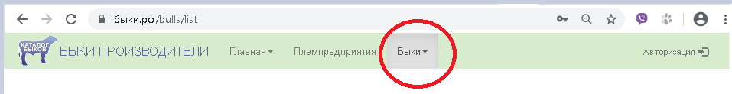

При переходе на эту вкладку Вы попадаете на список быков с идентификационными показателями:

- инвентарный номер,

- идентификационный номер,

- семенной код,

- кличка,

- порода,

- линия,

- дата рождения,

- страна рожения,

- поставщик семени,

- позиция «Отметить».

**ИНФОРМАЦИЯ ПО ЗАПИСИ БЫКА**

Каждая запись по быку имеет подробную информацию, которую Вы можете просмотреть, кликнув по любому из идентификационных показателей (инвентарный номер, идентификационный номер, кличка, семенной код).

В верхней части списка количество найденных записей по быкам, соответствующих параметру списка, и количество страниц с возможностью перехода по ним .

**ФИЛЬТРЫ**

В правой части вкладки «Быки» расположены фильтры, позволяющие быстро найти необходимые записи по быкам, а так же выбор поиска быка, стоящего на племпредприяии либо покупного семени. При выборе обоих позиций в списке слева отзаписи по быку Вам будет подсказка в виде рисунка, какой тип записи Вы выбрали. 

В основные фильтры входят минимальные идентификационные параметры поиска. Причем, поиск можно осуществлять в двух режимах:

- частично внесенные параметры (например, в идентификационный номер вносить числовое значение номера без аббревиатуры страны или часть этого числового номера). Позиция «точно» отключена ( «галочка» не поставлена),

- точное совпадение – позиция «точно» включена (есть «галочка» поставлена). При постановке «галочки» на «точно» приск будет производиться четко по заданным параметрам.

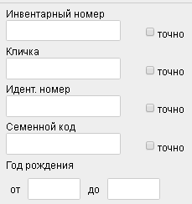

Воспользоваться дополнительными фильтрами можно одним кликом левой клавиши мыши по выбранной позиции. Раскрывающиеся списки имеют следующие фильтры:

- породы,

- поставщики биопродукции,

- линии,

- масти,

- страна рождения,

- категория.

В скобках напротив каждого показателя можно видеть количество записей, соответствующих выбранным позициям. Например:

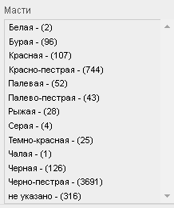

Выбрать нужный показатель можно одним щелчком левой клавиши мыши. Выбранный показатель переместится в верх списка и окрасится красным цветом.

Такие фильтры, как «Официальная оценка племенной ценности (по данным поставщиков)», «Поиск по отцу» и «Поиск по матери» содержит дополнительный набор фильтров в виде скроллинга показателей либо набор значений с клавиатуры. Выбор фильтруемых позций осуществляется постановкой «галоски» рядом с названием показателя.

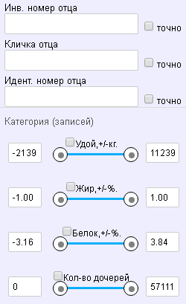.

После ввода или выбора необходимых показателей необходимо нажать кнопку «ПРИМЕНИТЬ», которая находится над колонкой фильтров. Там же находится кнопка «ОЧИСТИТЬ», позволяющая снимать ВСЕ выбранные фильтры.



Если необходмо снять только один или несколько, то зайдите в соответствующих фильтр и кликните левой клавишей мыши по выделенному показателю. Запись по этому показателю изменит цвет с красного на черный и встанет в исходное место в списке данного фильтра.

Кнопку «ПРИМЕНИТЬ» можно использовать и при сортировке записей по быкам в списке по одному из показателей. Для этого достаточно кликнув в шапке списка с названиями столбцов, выбрать сортировку от max к min илиобратно и нажать кнопку «применить».

**ВЫБОР БЫКОВ**

После выбора необходимых фильтров и нажатия кнопки «применить» справа в списке появятся записи по быкам, соответствующим заданным фильтрам.

Для того, чтобы сформировать файл для перекачки информации по быкам в СЕЛЭКС, отметьте нужные записи, поставив напротив них «галочку» в позиции «ОТМЕТИТЬ». Выбранные записи уйдут в «Список выранных».

Список выбранных отображается в верхнем левом углу окна вкладки «БЫКИ» над кнопкой «ОЧИСТИТЬ». В скобках показано, сколько записей отмечено «галочкой».



Очистить список выбранных записей можно нажатием на значок «корзина» справа от кнопки «Список выбранных..» .



**СКАЧИВАНИЕ ФАЙЛА ДЛЯ ЗАГРУЗКИ ИНФОРМАЦИИ ПО БЫКАМ В СЕЛЭКС**

Для получения файла для загрузки быков в СЕЛЭКС пройдите в окно выбранных записей, кликнув по «Списку выбранных» во вкладке «БЫКИ».

Окно выбранных записей содержит краткую информацию по выбранных быкам, а так же их отцам и матерям.

Рядом с кажой записью есть графичекое изображение необходимых действий, при наведении мыши на которые сплывает окно подсказки:

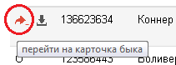 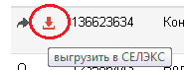:

В верхнем левом углу окна расположены две кнопки, несущие следующие функции: выгрузка файла «ВЫГРУЗИТЬ В СЕЛЭКС ВСЕ» и получение выборки быков для облачной программы «Подбор пар» (используется только поставщиками биопродукции) «ПОЛУЧИТЬ КОД ВЫБОРКИ».



В правом верхнем углу окна – функция удаления выбранных записей из списка выбранных.



Получение файла для загрузки происходит после нажатия кнопки «ВЫГРУЗИТЬ В СЕЛЭКС ВСЕ».

Автоматически формируется файлс названием BullsSelex.txt. Файл сохраняется в зависимости от настроек браузера, который Вы используете.

**ВНИМАНИЕ!**

Модуль обмена СЕЛЭКС Perek_S «видит» файл с названием ТОЛЬКО BullsSelex.txt. Если Вы сохранили файл в загрузках или какой-либо другой папке, в котором уже есть одноименный файл, то название нового скаченного файла может поменяться (BullsSelex(1).txt BullsSelex(2).txt и т.д.). В этом случае при работе с модулем обмена появится сообщение о том, что данного файла в заданной папке нет. Не расстраивайтесь! Будет достаточно переименовать скаченный файл: наведите курсор на имя файла, нажав правую лавиши мыши, выберите в контекстном меню «Переименовать» и измените название, убрав цифры в скобках и сами скобки.

Обратите внимание на отсутствие пробелов в названии BullsSelex.txt. После этого продолжайте работу с модулем обмена.

**ВНИМАНИЕ!**

Ни в коем случае не пытайтесь изменить структуру самого файла BullsSelex.txt. В противном случае Вам придется проделать всю работу по поиску и скачиванию быков заново.

**ОБНОВЛЕНИЕ ИНФОРМАЦИИ ПО бЫКАМ-ПРОИЗВОДИТЕЛЕЙ В БАЗЕ СЕЛЭКС**

1. Перед работой с модулем обмена проведите резервную архивацию базы данных программы СЕЛЭКС. Закройте программу СЕЛЭКС. После этого запустите модуль обмена Perek_S.
2. Нажмите в модуле обмена «Проекте «Картотека быков» кнопку «Быки с карточками».

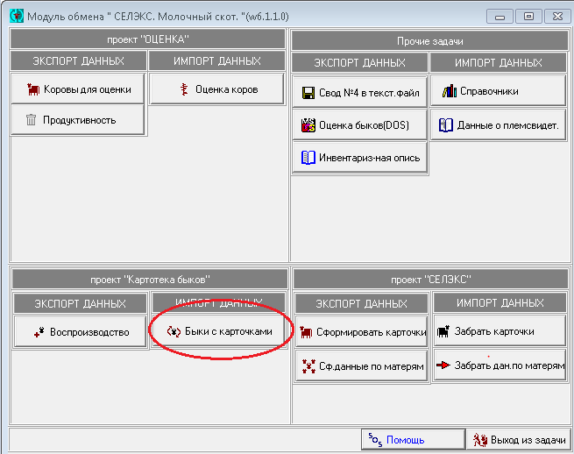

1. Появится окно с выбором папки хранения импортных файлов, в котором пропишите путь к полученному файлу BullsSelex.txt, нажав на значок желтой папки.

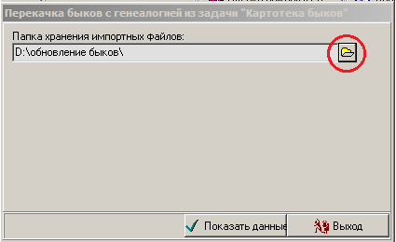

1. В открывшемся окне нажмите «Считать из файла»

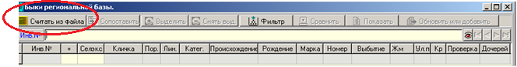

В таблицу будут закачаны все быки выбранные ранее на сайте быков с краткой, не редактируемой информацией о них.

1. Нажмите кнопку «**Сопоставить**». Начнется сопоставление записей по быкам файла BullsSelex.txt и быкам, имеющихся в программе СЕЛЭКС. Если база СЕЛЭКСа пустая, сразу будет выдано сообщение, что можно выбирать быков для закачивания. Если база СЕЛЭКСа рабочая, то терпеливо дождитесь конца сопоставления, это может занять некоторое количество времени, зависящее от объема добавляемых данных и скорости работы компьютера. Сопоставление записей идет по 4-м параметрам: инвентарный номер, кличка, порода и дата рождения. Если бык найден в СЕЛЭКСа, графа СЕЛЭКС в соответствующей записи будет окрашена в зелено-голубой цвет.

После окончания работы сопоставления в появившемся окне Вам предложат проверить записи по быкам в СЕЛЭКСе, не распознанные модулем обмена. Это могут быть расхождения в кличке, инвентарном номере, породе.

Перед тем, как закачивать новых быков, настоятельно рекомендуем **проверить и скорректировать данные и генеалогию уже имеющихся**

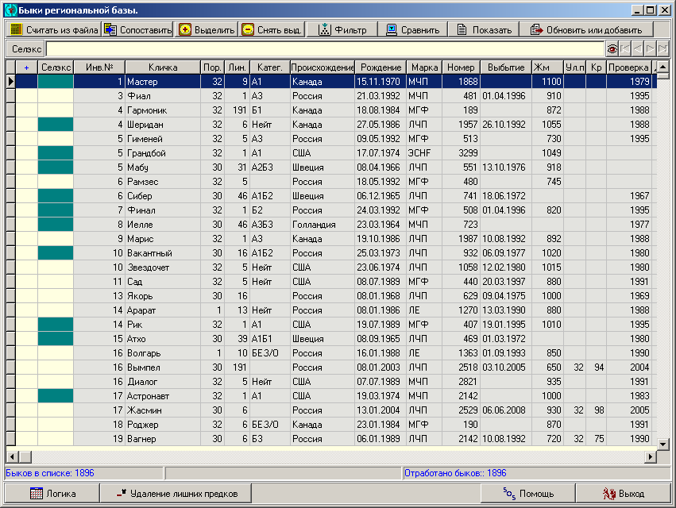

1. Нажмите кнопку «*Выделить*», затем кнопку «Быки Селэкса». Все окрашенные быки получат знак «+», означающий, что с ними будет проводиться работа.
2. Нажмите кнопку «*Фильтр*» – «Всех с «+». На экране в таблице останутся только нужные быки.
3. Нажмите кнопку «*Сравнить*» – «Всех с «+» и ждите, пока будет произведено сравнение. В столбце «Селэкс» ячейки у каждого быка начнут окрашиваться в самые разные цвета.

Их смысл в следующем:

* Зелено-голубой – Цвет не изменился. Это означает, что информация по быку и его предкам идентична как в существующей базе, так и в данных с сайта быков;
* Красный – у быка не верны паспортные данные;
* Зеленый – не хватает рядов предков (т.е. их меньше 4);
* Бордовый – не верна или отсутствует информация по дочерям быка;
* Синий – не верны паспортные данные у кого-то из отцовских или материнских предков;
* Голубой – не верны данные по дочерям у отцовских предков или данные по продуктивности у материнских предков

1. Перед тем, как заняться корректировкой информации, Вы можете выбрать мышкой любого быка и нажать кнопку «*Показать*». Вам будет показан отчет по всей информации, которая не совпадает у этого быка в базе СЕЛЭКС и данных с сайта быков, вверху страницы указано, какой столбец взят из СЕЛЭКСа, а какой из данных сайта быков.



Если Вы у каких то быков не хотите менять информацию, вручную снимите с записей «+» (двойным щелчком мыши или нажатием клавиши «пробел» в клетке «+»).

1. Нажмите кнопку «*Обновить или добавить*» – «Всех с «+». Программа начнет исправлять информацию, клетки начнут окрашиваться в оливковый цвет, который означает, что бык прошел обработку.

**ВНИМАНИЕ!** Не прерывайте работу модуля обмена. На этом этапе идет замена информации в СЕЛЭКСе. Если работа по каким-либо причинам была прервана, то при проверки закачки в базу СЕЛЭКС можно обнаружить отсутствие той или иной информации (чаще отсутствие предков). Если все-таки это произошло, проведите заново все этапы обновления.

1. По окончании работы рекомендуется еще раз запустить сравнение и внимательно просмотреть результаты. Для удобства просмотра, *отсортируйте* таблицу, передвинув столбец «Селэкс» влево так, чтобы он стал первым столбцом таблицы. В этом случае все быки разобьются на одинаковые группы.
2. Если у Вас есть зеленые клетки, обработайте их отдельно. Для этого выберите строку, нажмите кнопку «Обновить или добавить» – «Выделенного», после чего нажмите «Сравнить» – «Выделенного». Строки с синим цветом надо просматривать каждую отдельно. Дело в том, что если корова, являющаяся матерью быка, родилась и жила в данном хозяйстве, то ее данные правиться не будут, скорее надо распечатать соответствующий лист и исправить данные по продуктивности матери в «Картотеке быков».

Когда все ваши записи будут иметь зелено-голубую окраску или синюю (при условии, что в генеалогии находятся матери из хозяйства), можно считать, что имеющиеся быки приведены в порядок.

1. После проведенной работы нажмите кнопку «Удаление лишних предков», расположенную внизу окна. Вам предложат удалить лишних или сомнительных животных. Эта функция поможет удалить из базы СЕЛЭКС всех предков, на которых нет ссылок (осеменений, потомков).
2. После окончания работы закройте модуль обмена, откройте программу СЕЛЭКС и проверьте обновленную информацию.Если Вас что-то смущает, проведите еще раз обновление либо позвоните в ПЛИНОР.

**ДОБАВЛЕНИЕ ИНФОРМАЦИИ ПО НОВЫМ БЫКАМ-ПРОИЗВОДИТЕЛЕЙ В БАЗУ СЕЛЭКС**

Если Вы хотите добавить новых быков сразу после обновления уже существующих в базе СЕЛЭКС, не закрывайте модуль обмена и проведите следующие действия:

1. Нажмите на кнопку «Фильтр» – «Снять фильтр» – «Снять выделение»;
2. Выберите, ставя «+» в строки с новыми быками, всех быков, которых Вы хотите закачать в «Селэкс».
3. Нажмите кнопку «Обновить или добавить» – «Всех с «+».
4. Далее проверьте и скорректируйте данные и генеалогию, как Вы делали с уже имеющимися быками

Закройте модуль обмена, откройте СЕЛЭКС, где Вы сможете увидеть все сделанные Вами исправления и добавления информации.

Если Вы хотите добавить новых быков, но в модуле обмена не проводили работы по обновлению быков:

1. Откройте модуль обмена, нажмите «Быки с карточками», пропишите путь к файлу BullsSelex.txt (см.выше в разделе «Обновление информации по быкам-производителям в базе СЕЛЭКС»).
2. Варианты поиска записей по быкам:

- Файл содержит только нужных для закачки быков. Для выделения нажать кнопку «Выделить» и «Все быки». У всех записей по быкам появятся «плюсы».

- Вы загружаете быков из общего файла. Выберите позицию, по которой будете искать быков (кличка, инвентарный номер и т.д.). Удерживая левой клавишей мыши название столбца в шапке списка, перетяните столбец в крайний левый ряд. После этого в верхней поисковой строке внесите значение перетянутого столбца и нажмите Ctrl+Shift. Курсор встане на найденную заданным параметрам запись. Напротив этой записи в столбце «+» двойным щелчком мыши или пробелом поставьте «+».

3. Нажмите кнопку «*Обновить или добавить*» – «Всех с «+».

4. В случае добавления новых быков функцию «Удаление лишних предков» использовать не нужно: все добавленные записи еще не имеют никаких ссылок в базе СЕЛЭКС, поэтому «Удаление лишних предков» удалит этих добавленных быков.